Jak pejsek s kočičkou pekli dort

Pejsek měl mít zítra svátek a kočička narozeniny.
Děti to věděly a chtěly pejska a kočičku nějak k svátku a k narozeninám překvapit. Přemýšlely, co by pejskovi a kočičce daly nebo udělaly; pak si vzpomněly a řekly: “Víte co, děti? Uděláme pejskovi a kočičce k svátku dort!”
Jak řekly, tak udělaly. Vzaly si na to formičku a uplácaly pejskovi a kočičce z písku krásný dort; navrch daly pět pěkně bílých kamínků, to byly jako mandle, a dort byl jako opravdivý.
Donesly ho kočičce a pejskovi. “Tumáte, přinesly jsme vám k svátku a k narozeninám dort. Je moc dobrý; můžete si ho celý sníst.”
Pejsek s kočičkou si dort vzali, dělali nad ním “Ňamňamňam, je dobrý, ten se vám povedl,” a dělali, jako by ho jedli. “Děkujeme vám,” řekli dětem, “takovýhle dort jsme jakživi nejedli.” Děti z toho měly radost a šly domů.
“Škoda že pejskové a kočičky písek nejedí,” řekl pejsek kočičce, když děti odešly, “takový krásný dort, to bych si na něm nějak pochutnal! Jestlipak víš, že jsem nad ním dostal náramnou chuť na nějaký opravdický dort. Ale musel by být opravdický, povídám!”
“Také jsem dostala chuť na opravdický dort,” řekla kočička. “Víš co, však když mám zítra narozeniny a ty svátek, měli bychom si nějaký dort udělat! Jenomže nevím, jak se takový dort dělá.”
“To nic není,” řekl pejsek, “to je lehké, to já vím, jak se takový pravý dort dělá! To se do takového dortu dá všecko, co je k jídlu nejlepší, všecko, co nejraději jíš, a pak je ten dort nejlepší. Když tam dáš takových nejlepších jídel pět, tak je pětkrát dobrý, když jich tam dáš deset, tak je potom desetkrát dobrý. Ale my si jich tam dáme sto a budeme mít stokrát dobrý dort!”
“To je pravda,” řekla kočička, “uděláme si takový nejlepší dort.”
Pejsek a kočička si vzali zástěry a pustili se do vaření.
Vzali mouku, mlíčko a vajíčko a míchali to dohromady. “Dort musí být sladký,” řekla kočička a nasypala do toho cukr. “A trochu slaný taky,” řekl pejsek a dal tam sůl. “A teď tam dáme máslo a zavařeninu,” řekla kočička. “Zavařeninu, tu ne, tu já nerad,” povídal pejsek, “dáme tam místo zavařeniny syreček, ten já tuze rád.” Tak tam dali několik syrečků. “Mně se zdá, že je málo mastný,” řekla kočička, “musíme tam dát několik špekových kůží.” – “A oříšky, abychom nezapomněli,” řekl pejsek a nasypal tam kornout oříšků. “Oříšky jsou dobré,” schválila to kočička, “ale měla by tam jistě také přijít okurka,” a dala tam okurku. “A kosti,” volal pejsek, “musíme tam přece dát nějaké kosti!” Tak do toho dortu dali hodně kostí. “A přece nějakou myš, myši já tak tuze ráda!” vzpomněla si kočička a dala do dortu čtyři myši. “Tak, a teď několik buřtů hodně pepřovatých, to je něco pro mne,” řekl pejsek a dal tam několik buřtů. “A to hlavní!” povídala kočička, “přece šlehanou smetanu tam musíme dát!” Dali tam plný hrnec smetany. “A trochu cibule,” řekl pejsek a dal tam cibuli. “A čokoládu,” řekla kočička a přidala do toho čokoládu. “A omáčku!” napadlo pejskovi, i dali tam omáčku.
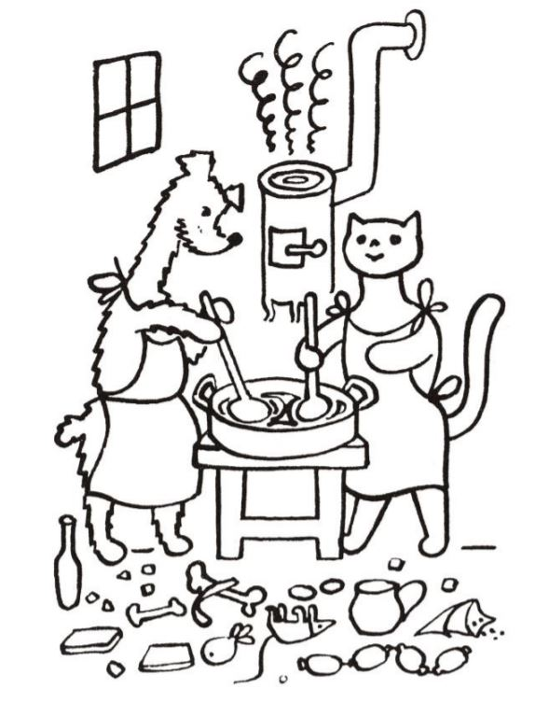
Tak do toho svého dortu dávali a míchali všechno možné, a dali tam i česnek a pepř a namíchali tam sádlo a bonbóny, škvarky a skořici, krupičnou kaši a tvaroh, perník a ocet, kakao a zelí, jednu hlavu z husy a hrozinky, inu všechno možné do toho dortu dali, jen chleba tam nedali, protože pejskové a kočičky chleba tuze moc rádi nejedí.
Když to všechno smíchali a rozmíchali, byl z toho dort tak veliký jako kolo u vozu. “Panečku, to bude veliký dort, to se nějak najíme!” chválili si to, “a teď to dáme péci.”
Dali dort péci a těšili se na to, až bude upečený. Kouřilo se z toho, bublalo to, prskalo a syčelo, škvířilo se to, syčelo to a šla z toho pára, smažilo se to a připalovalo, kypělo to a přetékalo a čmoudilo to, jako kdyby se staré hadry pálily.
Když se jim dort zdál dost upečený, dali ho před dveře, aby vychladl. “Víš co,” řekla kočička pejskovi, “a když byly ty děti tak hodné, že nám přinesly ten svůj dort, tak my je zas pozveme na ten náš dort.”
“Tak pojď,” řekl pejsek, “půjdeme ty děti pozvat.”
Vzali se za ručičky a šli ty děti pozvat. Děti byly v zahrádce před domem a hrály si tam s kuličkami. Pejsek s kočičkou je pozvali na dort a chvíli si s nimi pohráli s kuličkami a potom ještě s míčem a trochu s kostkami.
Ale zatím šel kolem toho dortu jeden zlý pes, a jak ten dort vychládal, zavonělo mu to do nosu všelijak. “Ha ha haf,” pomyslil si ten zlý pes, “tady mně to nějak voní, to bude asi něco na můj zub!”
Čichal, čichal, čichal, až se toho pejskova a kočiččina dortu dočichal. “Ha ha!” řekl, když se toho dortu dočichal, “tady to je, to si dám!”
A tak se ten zlý pes pustil do toho dortu. Hltal a hltal, až mu v očích slzy stály, jak byl ten dort uvnitř ještě horký, hltal, až se při tom několikrát zakuckal, hltal a hltal, až ho celý dohltal. Pak na to vypil ještě celou konev vody a odvalil se pryč.
Když si pejsek a kočička s dětmi dost pohráli, vzpomněli si na ten dort. Tak se vzali všichni za ruce a šli se podívat, jestli už ten dort dost vychladl. “Panečku, to si, děti, pochutnáme,” řekli pejsek s kočičkou, “to ani nevíte, co jsme tam všeho dobrého dali!”
Došli: dívají se a – co to? – dort je pryč! “Jemine,” řekli pejsek s kočičkou, “dort je pryč, někdo nám jej vzal!” Dívají se a dívají, a vida! tamhle pod keřem leží veliký zlý pes a tuze heká. Moc se tím dortem přejedl a teď je mu špatně. Ukrutně ho bolí v břiše. “To to bolí, to to bolí!” naříkal ten zlý pes, “to jsem si dal, co ono to bylo v tom dortu všechno namícháno, že z toho mám takové ukrutánské bolení!”
“Heč, to máš z toho,” řekl pejsek, “měls toho nechat, když dort nebyl tvůj!”
“Víš, pejsku, já si z toho nic nedělám, že nám ten zlý pes snědl ten dort,” řekla kočička, “třeba by nám po tom našem dortu také bylo špatně a svátek a narozeniny bychom měli zkažené.”
“To je pravda,” řekl pejsek, “jen ať naříká a heká, ten zlý pes, patří mu to, ale já mám hlad, tuze bych jedl, ať je to co je! Ale my doma docela nic k jídlu nemáme, všechno jsme dali do toho dortu. A já na svůj svátek bych přece jen nechtěl mít hlad.”
“Nic si z toho nedělejte, pejsku a kočičko,” řekly děti, “pojďte k nám a my vám dáme od našeho oběda.”
Tak šel pejsek s kočičkou k dětem k obědu. “Pojďte, děti, jíst!” volala na ně už maminka, a děti řekly: “Maminko, tady ten pejsek má svátek a kočička narozeniny, musíme jim také něco k obědu dát.” Tak dali kočičce a pejskovi od oběda; dali jim polívečku a bylo také masíčko a bramborové knedlíčky. A ještě kousek koláče od včerejška někde pro ně maminka vyšťárala.
Kočičce a pejskovi to tuze chutnalo. Poděkovali dětem za oběd a šli spokojeně domů. “To jsme se na náš svátek a na naše narozeniny poměli!” libovali si. “Takový dobrý oběd! A ani trošičku nás po něm bříško nebolí.”
Došli domů a ten veliký zlý pes tam ještě v houští hekal a naříkal. Oni šli po tom dobrém obědě spát a libovali si, jak se jim ten svátek a narozeniny přece jen nakonec vydařily.
A ten zlý pes po tom jejich dortu hekal a naříkal v tom houští ještě celých čtrnáct dní.
